Merkblatt

Kreuzworträtsel zum Thema Bewegungsförderung im Rahmen unserer Poster Aktion zu den 5 geriatrischen Do's & Leitfragen zum Thema

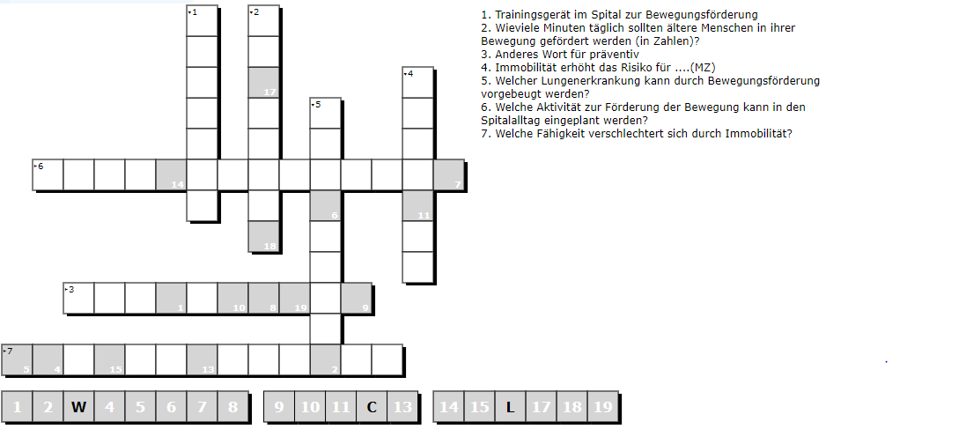

Quelle: XWords https://www.xwords-generator.de/de; Zugriff: 25.06.2021

Lösung des Kreuzworträtsels und Leitfragen zum Thema

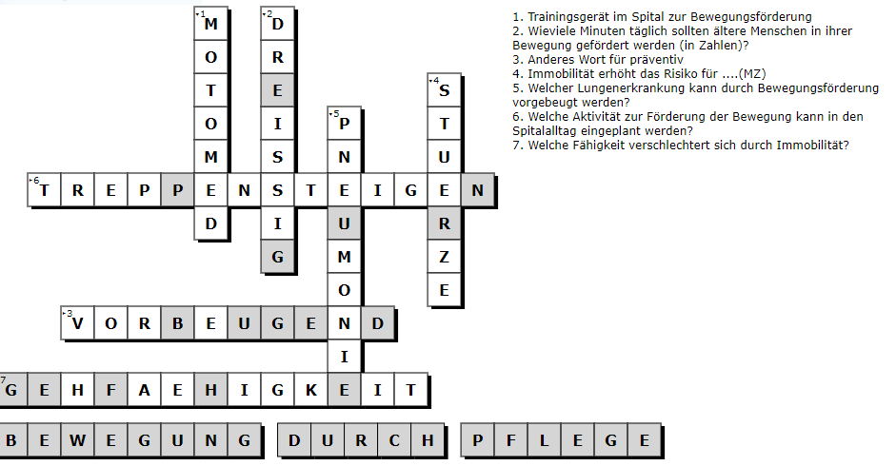

Reflexions-bzw. Leitfragen zum Thema:
- Wieviele Patientinnen und Patienten auf unserer Abteilung haben wir, die in ihrer Mobilität eingeschränkt sind? Welche Massnahmen ergreifen wir aktuell um die Bewegung zu fördern?

- Mit welchen Massnahmen könnten wir die Bewegungsförderung unserer Patientinnen und Patienten heute erhöhen?

- Kennen wir alle die Hilfsmittel, die uns im DM zur Bewegungsförderung unserer Patientinnen und Patienten zur Verfügung stehen und setzen wir diese auch ein? Hätten wir Optimierungspotential?

- Kennen wir die Personen, die uns bei der Bewegungsförderung unserer Patientinnen und Patienten unterstützen könnten? Und nutzen wir deren Ressourcen?

